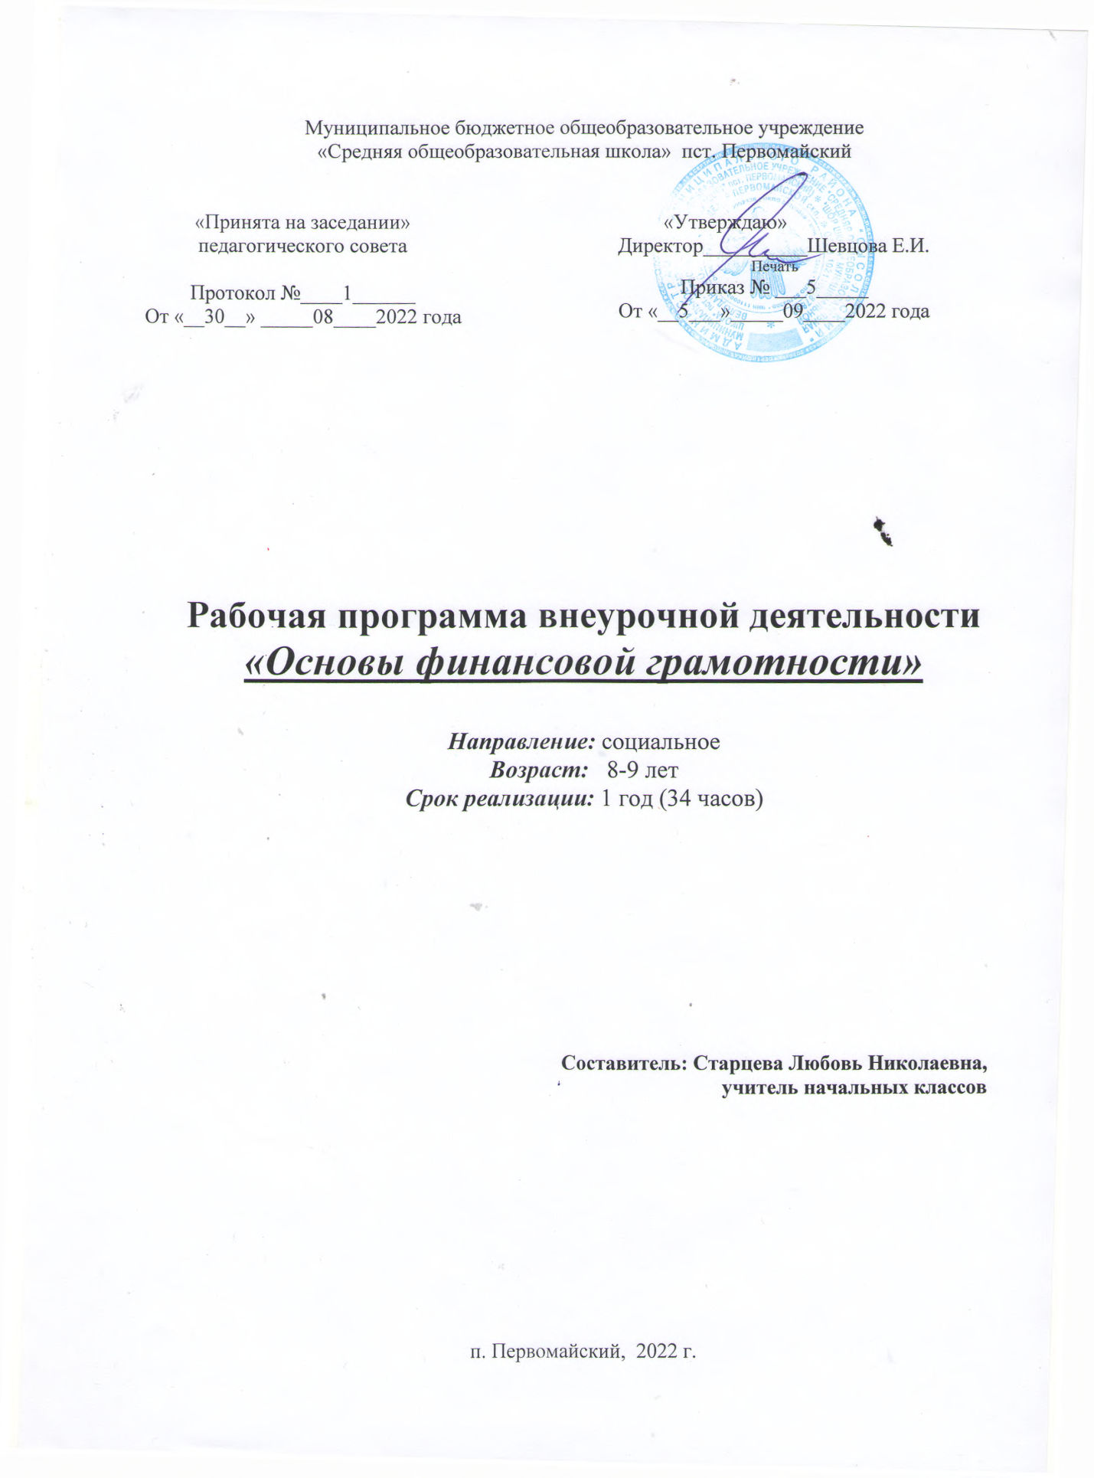

Муниципальное бюджетное общеобразовательное учреждение

«Средняя общеобразовательная школа» пст. Первомайский

|  |  |
| --- | --- |
| «Принята на заседании» педагогического совета  Протокол №____1______  От «__30__» _____08____2022 года | «Утверждаю»  Директор__________Шевцова Е.И.  Печать  Приказ № ___5_____  От «__5___»_____09____2022 года |

**Рабочая программа внеурочной деятельности**

***«Основы финансовой грамотности»***

***Направление:*** социальное

***Возраст:*** 8-9 лет

***Срок реализации:*** 1 год (34 часов)

**Составитель: Старцева Любовь Николаевна,**

**учитель начальных классов**

п. Первомайский, 2022 г.

**ПОЯСНИТЕЛЬНАЯ ЗАПИСКА**

Рабочая программа учебного курса «Основы финансовой грамотности» разработана в соответствии с требованиями Федерального государственного образовательного стандарта начального общего образования к результатам освоения начального общего образования, на основе авторской программы «Финансовая грамотность», автор Ю. Н. Корлюгова.

**Целью** изучения учебного курса «Основы финансовой грамотности» являются развитие экономического образа мышления, воспитание ответственности и нравственного поведения в области экономических отношений в семье, формирование опыта применения полученных знаний и умений для решения элементарных вопросов в области экономики семьи.

**Задачи программы:**

**Формируемые компетенции**

* осуществлять поиск и использование информации необходимой для результативного и эффективного решения задач в финансовой сфере;
* определять актуальные и потенциальные источники доходов;
* анализировать структуру собственных (семейных) доходов и расходов, определять уровень жизни семьи на основании бюджета, оценивать финансовую устойчивость своего домохозяйства, планировать семейный и личный бюджет, планировать сбережения;
* выявлять возможные финансовые риски, оценивать их, разрабатывать меры по уменьшению рисков;
* оценивать актуальность при кредитовании, оценивать риски, возникающие в связи с кредитной нагрузкой на семью, определять эффективную процентную ставку по кредиту;
* оценивать риски при инвестировании, сравнивать доходность различных инвестиционных продуктов, выбирать типовые методы и способы выполнения задач по инвестированию средств;
* сравнивать возможности - оценивать соотношения уровня расходов и степени защищенности, обеспечиваемой страховым продуктом;
* оценивать степень безопасности различных предложений на финансовом рынке;
* оценивать их эффективность и качество, описывать алгоритм действий в ситуации финансового мошенничества.

**Основные содержательные линии курса:**

• деньги, их история, виды, функции;

• семейный бюджет.

Освоение содержания опирается на межпредметные связи с курсами математики, литературы и окружающего мира. Учебные материалы и задания подобраны в соответствии с возрастными особенностями детей и включают задачи, практические задания. В процессе изучения курса формируются умения и навыки работы учащихся с текстами, таблицами, схемами, а также поиска, анализа и представления информации.

**Личностные и метапредметные результаты освоения курса**

**Личностными результатами** изучения курса «Финансовая грамотность» являются:

• осознание себя как члена семьи, общества и государства;

• овладение начальными навыками адаптации в мире финансовых отношений;

• развитие самостоятельности и осознание личной ответственности за свои поступки;

• развитие навыков сотрудничества со взрослыми и сверстниками в разных игровых и реальных экономических ситуациях.

**Метапредметными результатами** изучения курса «Финансовая грамотность» являются:

**познавательные:**

• освоение способов решения проблем творческого и поискового характера;

• использование различных способов поиска, сбора, обработки, анализа и представления информации;

• овладение логическими действиями сравнения, обобщения, классификации, установления аналогий и причинно-следственных связей, построения рассуждений, отнесения к известным понятиям

• овладение базовыми предметными и межпредметными понятиями;

**регулятивные:**

• понимание цели своих действий;

• составление простых планов с помощью учителя;

• проявление познавательной и творческой инициативы;

• оценка правильности выполнения действий;

• адекватное восприятие предложений товарищей, учителей, родителей;

**коммуникативные:**

• умение слушать собеседника и вести диалог;

• умение признавать возможность существования различных точек зрения и права каждого иметь свою;

• умение излагать своё мнение и аргументировать свою точку зрения и оценку событий;

• умение договариваться о распределении функций и ролей в совместной деятельности; осуществлять взаимный контроль в совместной деятельности, адекватно оценивать собственное поведение и поведение окружающих

**Предметными** результатами изучения курса «Финансовая грамотность» являются:

• понимание и правильное использование экономических терминов;

• представление о роли денег в семье и обществе;

• умение характеризовать виды и функции денег;

• знание источников доходов и направлений расходов семьи;

• умение рассчитывать доходы и расходы и составлять простой семейный бюджет;

• определение элементарных проблем в области семейных финансов и путей их решения;

• проведение элементарных финансовых расчётов

***Ожидаемые результаты:***

К концу года обучения учащиеся

**должны** *знать***:**

- что такое деньги, их роль в жизни людей, деньги старинные и современные, деньги разных стран.

- Откуда в семье деньги.

- На что тратятся деньги

- Как делать сбережения

**Должны** *уметь***:**

- Описывать купюры и монеты.

- Сравнивать металлические и бумажные деньги.

- Объяснять, почему изготовление фальшивых денег является преступлением.

- Решать задачи с элементарными денежными расчётами.

- Объяснять, что такое безналичный расчёт и пластиковая карта.

- Сравнивать покупки по степени необходимости.

- Сравнивать доходы и расходы.

- Объяснять, как можно экономить.

**Содержание курса внеурочной деятельности**

***Тема 1.*** *Что такое деньги и откуда они взялись.*

Появление обмена товарами. Проблемы товарного обмена. Появ­ление первых денег - товаров с высокой ликвидностью. Свойства дра­гоценных металлов (ценность, прочность, делимость) делают их удоб­ными товарными деньгами. Появление монет. Первые монеты разных государств.

*Основные понятия*

Товар. Деньги. Покупка. Продажа. Монеты. Бумажные деньги. Банкноты. Купюры.

*Компетенции*

*•* Объяснять причины и приводить примеры обмена.

• Объяснять проблемы, возникающие при обмене.

• Описывать свойства товарных денег.

• Приводить примеры товарных денег.

***Тема 2****. Рассмотрим деньги поближе. Защита от подделок.*

Устройство монеты. Изобретение бумажных денег. Защита монет от подделок. Современные монеты. Способы защиты от подделок бу­мажных денег.

*Основные понятия*

Монеты. Купюра. Фальшивые деньги. Фальшивомонетчики.

*Компетенции*

*•* Объяснять, почему появились монеты.

• Описывать купюры и монеты.

• Сравнивать металлические и бумажные деньги.

• Объяснять, почему изготовление фальшивых денег является преступлением.

***Тема 3.*** *Какие деньги были раньше в России.*

Древнерусские товарные деньги. Происхождение слов «деньги», «рубль», «копейка». Первые русские монеты.

*Основные понятия*

«Меховые деньги». Куны. Первые русские монеты. Деньга. Копей­ка. Гривна. Грош. Алтын. Рубль. Гривенник. Полтинник. Ассигнация.

*Компетенции*

*•* Описывать старинные российские деньги.

• Объяснять происхождение названий денег.

***Тема 4.*** *Современные деньги России и других стран.*

Современные деньги России. Современные деньги мира. Появ­ление безналичных денег. Безналичные деньги как информация на банковских счетах. Проведение безналичных расчётов. Функции бан­коматов.

*Основные понятия*

Доллары. Евро. Банки. Наличные, безналичные и электронные деньги. Банкомат. Пластиковая карта.

*Компетенции*

*•*Описывать современные российские деньги.

• Решать задачи с элементарными денежными расчётами.

• Объяснять, что такое безналичный расчёт и пластиковая карта.

• Приводить примеры иностранных валют.

**Тема 5.** *Откуда в семье деньги.*

Деньги можно получить в наследство, выиграть в лотерею или найти клад. Основным источником дохода современного человека является заработная плата. Размер заработной платы зависит от про­фессии. Собственник может получать арендную плату и проценты. Государство помогает пожилым людям, инвалидам, студентам, се­мьям с детьми и безработным. При нехватке денег их можно взять взай­мы. Существуют мошенники, которые обманом отбирают у людей деньги.

*Основные понятия*

Доходы. Клады. Лотерея. Наследство. Товары. Услуги. Заработ­ная плата. Профессия. Сдельная зарплата. Почасовая зарплата. Пен­сия. Пособие. Стипендия. Имущество. Аренда. Проценты по вкладам.

*Компетенции*

*•* Описывать и сравнивать источники доходов семьи.

• Объяснять причины различий в заработной плате.

• Объяснять, кому и почему платят пособия.

• Приводить примеры того, что можно сдать в аренду.

***Тема 6.*** *На что тратятся деньги.*

Люди постоянно тратят деньги на товары и услуги. Расходы быва­ют обязательными и необязательными. Для покупки мебели, бытовой техники, автомобиля чаще всего приходится делать сбережения. Если сбережений не хватает или появляются непредвиденные расходы, день­ги можно взять в долг. Некоторые люди тратят много денег на хобби, а иногда и на вредные привычки.

*Основные понятия*

Расходы. Продукты. Коммунальные платежи. Счёт. Одежда. Обувь. Образование. Непредвиденные расходы. Сбережения. Долги. Вредные привычки. Хобби.

*Компетенции*

*•* Объяснять, что влияет на намерения людей совершать покупки.

• Сравнивать покупки по степени необходимости.

• Различать планируемые и непредвиденные расходы.

• Объяснять, как появляются сбережения и долги.

***Тема 7.*** *Как умно управлять своими деньгами.* Бюджет- план доходов и расходов. Люди ведут учёт доходов и рас­ходов, чтобы избежать финансовых проблем.

*Основные понятия*

Расходы и доходы. Бюджет. Банкрот. Дополнительный заработок.

*Компетенции*

• Объяснять, как управлять деньгами.

• Сравнивать доходы и расходы.

• Объяснять, как можно экономить.

• Составлять бюджет на простом примере.

***Тема 8.*** *Как делать сбережения.*

Если доходы превышают расходы, образуются сбережения. Сбережения, вложенные в банк или ценные бумаги, могут принести доход.

*Основные понятия*

Копилки. Коллекционирование. Банковский вклад. Недвижимость. Ценные бумаги. Фондовый рынок. Акции. Дивиденды.

*Компетенции*

• Объяснять, в какой форме можно делать сбережения.

• Приводить примеры доходов от различных вложений денег.

• Сравнивать разные виды сбережений.

**Формы оценивания**

**Текущая аттестация:**

• устный опрос;

• тестовые задания;

• решение задач;

• решение кроссвордов и анаграмм;

• графическая работа: построение схем и диаграмм связей;

**Итоговая аттестация:** викторина, тест.

**Календарно-тематическое планирование**

|  |  |  |
| --- | --- | --- |
| **Обмен и деньги** | | |
| 1 | Что такое деньги и откуда они взялись. Игра «Обмен товарами». | 2 |
| 2 | Что такое деньги и откуда они взялись. Решение задач с денежными расчетами. | 2 |
| 3 | Рассмотрим деньги поближе. Коллекция нумизмата.  Постер «Виды товарных денег» | 2 |
| 4 | Рассмотрим деньги поближе. Игра - путешествие «Сказочная страна финансов». | 2 |
| 5 | Какие деньги были раньше в России.  Деньга, копейка, рубль. | 2 |
| 6 | Какие деньги были раньше в России.  Первые бумажные деньги.  Пословицы и поговорки про деньги. | 2 |
| 7 | Современные деньги России и других стран. Современные монеты и купюры России. Банки. Безналичные и электронные деньги. Пластиковые карты. | 2 |
| 8 | Современные деньги России и других стран. Доллар и евро. | 2 |
| 9. | Решение математических задач по финансовой грамотности | 2 |
| 10 | Откуда в семье деньги. Клады, лотерея, наследство. Заработная плата. | 2 |
| 11 | Откуда в семье деньги. Пенсии, пособия, стипендии. Мини-исследование «Основные доходы в семье» | 2 |
| 12 | На что тратятся деньги. Необходимые расходы. Откладывание денег и непредвиденные расходы. Игра «Магазин» | 2 |
| 13 | На что тратятся деньги. Хобби. Вредные привычки. Составление примерной сметы расходов в семье. | 1 |
| 14 | Как умно управлять своими деньгами.  Расходы и доходы. Считаем деньги. Решение задач. | 3 |
| 15 | Как умно управлять своими деньгами.  Что такое экономия? Кого называют банкротом? | 1 |
| 16 | Как делать сбережения. Куда и как откладывать деньги? Решение задач | 3 |
| 17 | Как делать сбережения.  «Путешествие в страну Капиталия». | 1 |
| 18 | Игра «Я – предприниматель». Тестирование по курсу. | 1 |
|  | **Итого часов:** | **34** |  |

**Описание учебно-методического и материально-технического обеспечения курса**

**Литература для учителя**:

* 1. *Корлюгова Ю.Н.* Финансовая грамотность: методические рекомендации для учителя. 2-4 классы общеобразоват. орг. / Ю. Н. Корлюгова. — М.: ВИТА-ПРЕСС, 2014.- (Дополнительное образование:Серия «Учимся разумному финансовому поведению»)
  2. *Корлюгова, Ю. Н.* Финансовая грамотность: контрольные измерительные материалы. 2–4 классы общеобразоват. орг. / Ю. Н. Корлюгова. — М.: ВИТА-ПРЕСС, 2014.- (Дополнительное образование:Серия «Учимся разумному финансовому поведению»)
  3. Сборник математических задач «Основы финансовойграмотности». В 3 т. Т. 1 для 1–4 классов / Составители:Н.П. Моторо, Н.В. Новожилова, М.М. Шалашова. – Москва,

2019. – 58 с.

**Литература для учащихся**:

1. Федин С.Н. Финансовая грамотность: материалы для учащихся. 2-3 классы общеобразовательных орг. В 2-х частях. Ч 1. - М.: ВИТА-ПРЕСС, 2014 .- (Дополнительное образование:Серия «Учимся разумному финансовому поведению»)

2. Федин С.Н. Финансовая грамотность: Материалы для учащихся. 2-3 классы общеобразовательных организаций. В 2-х частях. Ч 2. - М.: ВИТА-ПРЕСС, 2014.(Дополнительное образование:Серия «Учимся разумному финансовому поведению»)

**Интернет-источники**

1. Сайт Федеральной службы государственной статистики — http://www.gks.ru/

2. Сайт Пенсионного фонда России — http://www.pfrf.ru/58

3. Сайт «История денег» — http://pro.lenta.ru/money

4. Cайт журнала «Семейный бюджет» — http://www.7budget.ru

5. Сайт Общества защиты прав потребителей — http://ozpp.ru/laws/zpp.php

6. «Достаток.ру» — сайт по основам финансовой грамотности http://www.dostatok.ru

7. Журнал «Работа и зарплата» — http://zarplata-i-rabota.ru/zhurnal-rabota-i-zarplata

8. Портал «Профориентир» «Мир профессий» — http://www.cls- kuntsevo.ru/portal_proforientir/mir_professii_news_prof.php

9. Сайт «Всё о пособиях» — <http://subsidii.net/>

10.

**Технические средства обучения:**

компьютер

Мультимедийный проектор